Перечень медиатеки в рамках проекта "Поставка
компьютерного оборудования и медиатеки для библиотек
основных и средних школ Российской Федерации"

№ п/п | Наименование электронных образовательных изданий | Сигнатура
1 | Библиотека электронных наглядных пособий «Биология 6-9 классы». | ГК190-01
2 | Основы правовых знаний. 8-9 классы (однопользовательская версия). | ГК190-02
3 | История. 5 класс. | ГК190-03/1
4 | История. 5 класс. | ГК190-03/2
5 | Биология. Анатомия и физиология человека. 9 класс. | ГК190-04/1
6 | Биология. Анатомия и физиология человека. 9 класс. | ГК190-04/2
7 | Фраза (электронный тренажер по орфографии). | ГК190-05
8 | Атлас древнего мира. | ГК190-06
9 | Интерактивная математика 5-9 классы. | ГК190-07
10 | Библиотека электронных наглядных пособий «География 6-Ю классы». | ГК190-08
11 | Библиотека э.н.п. «Экономическая и социальная география». | ГК190-09
12 | Электронное средство учебного назначения "Экономика и право". | ПО 90-10/1
13 | Электронное средство учебного назначения "Экономика и право". | ГК190-10/2
14 | Электронное с.у.н. "Вычислительная математика и програмирование". | ГК190-11/1
15 | Электронное с.у.н. "Вычислительная математика и програмирование". | ГК190-11/2
16 | Библиотека электронных наглядных пособий "Физика 7-11 классы". | ГК190-13/1
17 | Библиотека электронных наглядных пособий "Физика 7-11 классы". | ГК190-13/2
18 | Электронное средство учебного назначения "Экология". | ГК190-14/1
19 | Электронное средство учебного назначения "Экология". | ГК190-14/2
20 | Электронное средство учебного назначения "ОБЖ 5-11 класс". | ГК190-12
21 | Библиотека электронных наглядных пособий «Физика 7-11 классы». | ГК190-30
22 | Библиотека электронных наглядных пособий «Химия 8-11 классы». | ГК190-15
23 | Электронное средство учебного назначения "История искусства". - | ГК190-16/1
24 | Электронное средство учебного назначения "История искусства". | ГК190-16/2
25 | Библиотека электронных наглядных пособий "Астрономия 9-11 классы". | ГК190-17
26 | библиотека э.н.п. "Мировая художественная культуратура 10-11 классы". | ГК190-18
27 | Математика. 5-11 классы. | ГК190-19
28 | Математика. 5-11 классы. | ГК190-31/1
29 | Математика. 5-11 классы. | ГК190-31/2
30 | Физика. 7-11 классы. | ГК190-20/1
31 | Физика. 7-11 классы. | ГК190-20/2
32 | Химия. 8-11 классы. Виртуальная лаборатория. | ГК190-21/1
33 | Химия. 8-11 классы. Виртуальная лаборатория. | ГК190-21/2
34 | Обществознание. | ГК190-22/1
35 | Обществознание. | ГК190-22/2
36 | Сдаем ЕГЭ. | ГК190-23
37 | Хронограф. Школа. | ГК190-28
38 | Химия для всех XXI: Решение задач. Самоучитель. | ГК190-24
39 | Всеобщая история. | ГК190-25/1
40 | Всеобщая история. | ГК190-25/2
41 | Всеобщая история. | ГК190-25/3
42 | Всеобщая история. | ГК190-25/4
43 | Биология. 6-11 классы. | ГК190-26/1
44 | Биология. 6-11 классы. | ГК190-26/2
45 | Экология. | ГК190-27/1
46 | Экология. | ГК190-27/2
47 | Химия. 8 класс. (Просвещение), | ГК190-29/1
48 | Химия. 8 класс. (Просвещение). | ГК190-29/2
49 | Химия. 8 класс. (Просвещение). | ГК190-29/3
Год поступления - 2005. Все СД-диски по 1 шт. Итого – 49 шт.

КАТАЛОГ СД-дисков, полученных до 2005 года:
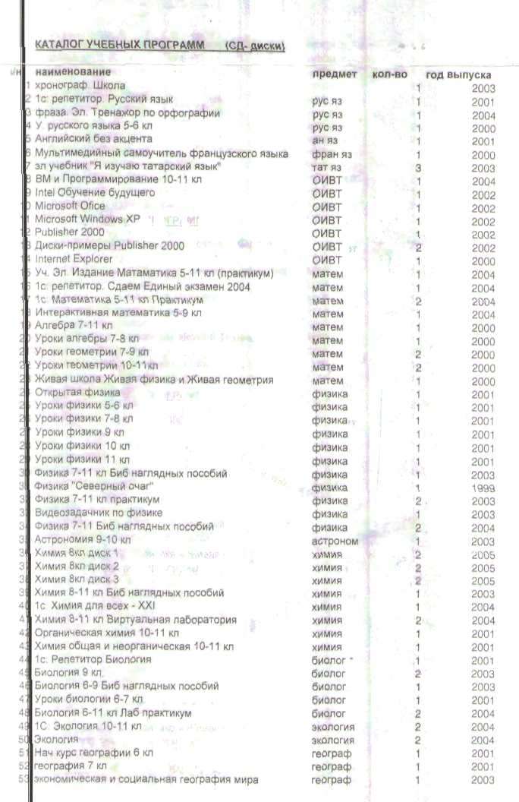

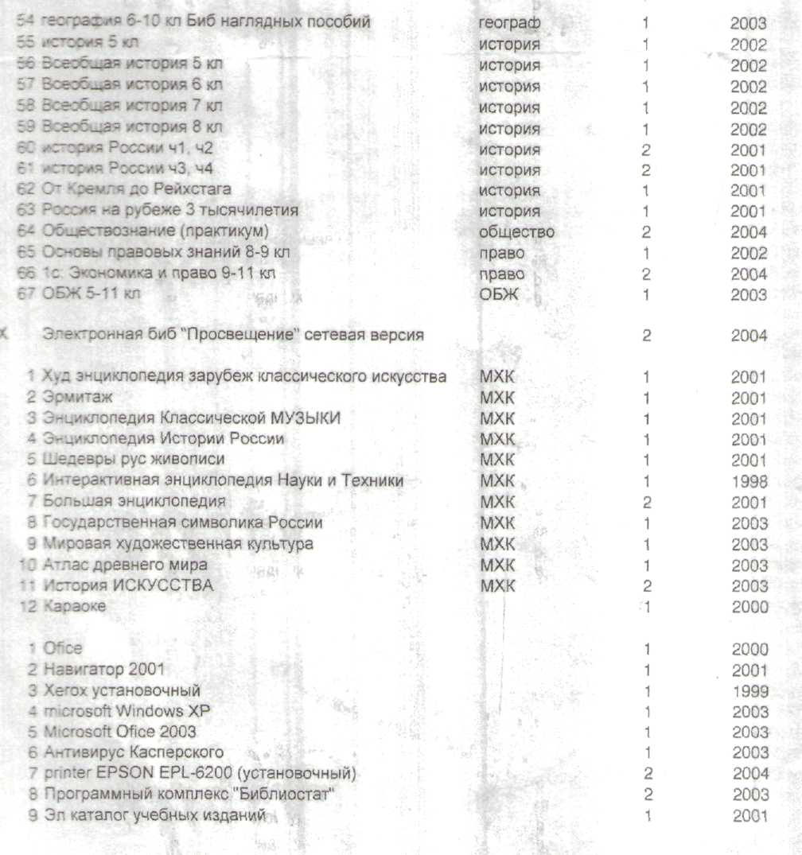

СД-диски, поступившие в библиотеку в комплекте с учебниками:

- В.П. Канакина, Электронное приложение к учебнику «Обучение грамоте», 1 класс, 2011 г
- В.Г. Горецкий, Электронное приложение к учебнику «Русский язык» , 1 класс, 2011 г.
- Математика, Электронное приложение к учебнику «Математика» Моро, 1 класс, 2011 г.
- Окружающий мир, Электронное приложение к учебнику «Окружающий мир» Плешаков, 1 класс, 2011г.
- Математика, Электронное приложение к учебнику «Математика» Моро, 2 класс, 2012 г.
- Окружающий мир, Электронное приложение к учебнику «Окружающий мир» Плешаков, 2 класс, 2012г.
- Фонохрестоматия к учебнику «Литература» В.Я. Коровина, 8 класс, 2012г.
- Фонохрестоматия к учебнику «Литература» Меркин, 5 класс, 2012г.

